FORMULARZ ZGŁOSZENIA PRZYKŁADU DOBREJ PRAKTYKI

Nazwa szkoły/placówki, w której realizowane jest działanie |  |  | Specjalny Ośrodek Szkolno – Wychowawczy w Nowogardzie
Imię i nazwisko dyrektora szkoły/placówki |  |  | Joanna Wardzińska
Adres szkoły/placówki |  |  | ul. Ks. J Poniatowskiego 17 72-200Nowogard |  | Tel.  91-39-20-108 |  | Fax. 91-39-20-108 | e-mail: soswnowogard@op.pl
Imię i nazwisko autora, koordynatora lub osoby odpowiedzialnej za realizację zadania |  |  | Magdalena Żywicka  Marek Wardziński  Adam Żywicki |  |  | Tel. 603 368 318  Tel. 514 176 583  Tel. 607 118 383
Obszar (wybrany obszar zaznaczyć X) |  |  | Dydaktyka
 |  |  | Profilaktyka i wychowanie | X
 |  |  | Nadzór
 |  |  | Inne
Temat działania | Tydzień zajęć „Z komputerem za pan brat - bezpieczeństwo cyfrowe”
Cel/cele | - Inicjowanie i propagowanie działań na rzecz bezpiecznego Internetu wśród dzieci i młodzieży,  - Przypomnienie i utrwalenie zasad bezpieczeństwa w sieci,  - Kształtowanie prawidłowych zachowań i nawyków w sieci,  - Utrwalanie prawidłowych działań na rzecz bezpiecznego dostępu uczniów do zasobów Internetowych,  - Kształtowanie postaw pozytywnego wykorzystywania Internetu,  - Kształtowanie umiejętności uczenia się od innych przez wspólne działania w dbaniu o bezpieczeństwo cyfrowe,  - Prezentacja filmów edukacyjnych dla poszczególnych grup wiekowych,  - Zapoznanie rodziców, nauczycieli i wychowawców z bezpiecznym korzystaniem z zasobów Internetowych,  - Zaznajomienie rodziców, nauczycieli i wychowawców z problematyką bezpieczeństwa on-line oraz promocja pozytywnego wykorzystania Internetu.
Opis |  | Zgodnie z harmonogramem uroczystości i imprez szkolnych w dniu 6 lutego 2018 r. w Specjalnym Ośrodku Szkolno – Wychowawczym w Nowogardzie odbył się po raz kolejny Dzień Bezpiecznego Internetu pod tegorocznym hasłem: „Tworzymy kulturę szacunku w sieci” i z tej okazji przeprowadziliśmy w tym dniu szereg projekcji filmów edukacyjnych związanych z bezpieczeństwem w Internecie. Poszczególne grupy wiekowe uczniów zapoznały się z Zasadami Bezpiecznego Internetu. Po obejrzeniu filmów edukacyjnych udostępnionych na stronie http://www.saferinternet.pl/ , uczniowie omawiali poszczególne zachowania bohaterów. Każda grupa wiekowa, na podstawie obejrzanych materiałów, otrzymała zadania do wykonania na godzinie wychowawczej.  W ramach tygodnia zajęć „Z komputerem za pan brat - bezpieczeństwo cyfrowe” oprócz Dnia Bezpiecznego Internetu odbyło się kolejne spotkanie, tym razem w szkolnym internacie. Młodsze i starsze grupy obejrzały filmiki edukacyjne, po których nawiązała się dyskusja i rozmowy na temat bezpieczeństwa w sieci. Korzystając ze strony http://www.saferinternet.pl/ dzieci i młodzież obejrzały filmiki z serii: Owce w sieci i Plik i folder oraz filmy ze strony www.cyfrowobezpieczni.pl. Młodzież bardzo zaangażowała się w zadania, które zostały dobrane do odpowiedniej grupy wiekowej. Na początku stworzyliśmy za pomocą kłębka wełny sieć Internetową. Następnie wyjaśniliśmy pojęcie Internetu – ogólnoświatowej sieci komputerowej łączącej lokalne sieci. Z wyrazu Internet dzieci i młodzież stworzyły „Krzyżówkę imion”, ułożyły 10 zasad antyhejtu. Uczniowie rozwiązywali rebusy i krzyżówki z hasłami związanymi z komputerem i bezpieczeństwem w sieci. Młodsza grupa rozkodowała również ukryte hasła. Uczniowie poznali korzyści płynące z Internetu od Sieciaków natomiast od Sieciuchów dowiedzieli się jakie niebezpieczeństwa mogą istnieć w sieci . Wszyscy dowiedzieli się, zgodnie z hasłem tegorocznych obchodów Dnia Bezpiecznego Internetu, jak należy „Tworzyć kulturę szacunku w sieci”. Na zakończenie zajęć wspólnie przeczytaliśmy rymowankę o bezpiecznym Internecie oraz wiersz o komputerze.  Wszystkie działania związane z tygodniem bezpiecznego Internetu „Z komputerem za pan brat – bezpieczeństwo cyfrowe” zostały podsumowane na godzinach wychowawczych. Uczniowie z wychowawcami rozwiązywali zadania:  I grupa – szkoła podstawowa, klasy 1-3 – uczyła się wiersza o komputerze i rymowanki o bezpieczeństwie w sieci  II grupa – szkoła podstawowa, klasy 4-5 – opisywała Co można robić w wolnym czasie, zamiast siedzieć przed komputerem. Pomysłów było bardzo dużo, uczniowie wymieniali takie formy spędzania wolnego czasu jak, grę  w piłkę, jazdę na rowerze, spacerowanie.  Drugie zadanie dla tej grupy, to pytanie - Jak dbać o swoje bezpieczeństwo w sieci? Uczniowie opisywali, że: nie należy rozdawać swoich danych osobowych, nie podawać haseł innym osobom, zainstalować program antywirusowy.  III grupa – szkoła podstawowa 6-7, gimnazjum - mieli za zadanie ułożyć rozsypankę składającą się z trzech zdań,  o komputerze i Internecie oraz rozkodowali zaszyfrowane hasła.  IV grupa – Branżowa Szkoła I stopnia i Zasadnicza Szkoła Zawodowa – miały utrwalić poznane podczas spotkań  10 zasad bezpiecznego Internetu. Uczniowie wymieniali m.in. co należy robić w sieci: zabezpieczać swój sprzęt komputerowy, telefon i tablet stosując hasła; szanować siebie i innych w sieci; nie obrażać w sieci; szanować swój czas w sieci - zachować umiar w spędzaniu wolnego czasu w sieci; przestrzegać prawa, które w sieci też obowiązuje.  I klasa Branżowej Szkoły I stopnia dodatkowo wzięła udział w dyskusji na temat bezpieczeństwa w Internecie  i wspólnie z opiekunami wypracowała 10 zasad bezpiecznego Internetu.  Młodzież z II i III klasy Zasadniczej Szkoły Zawodowej miała do przejścia 4 misje, które skończyły się pomyślnym rozwiązaniem haseł:  - Nie hejtuj, bądź przyjacielem.  - Nie obrażam w sieci.  - Sieciaki przypominają: nie bądź hejterem.  - Szanuj innych w sieci.  Na koniec naszych działań w ramach tygodnia zajęć „Z komputerem za pan brat – bezpieczeństwo cyfrowe” rozdawaliśmy ulotki i broszurki dla rodziców – 10 rad bezpiecznego Internetu i Stop cyberprzemocy!  Uczniowie również otrzymali ulotki jak bezpiecznie surfować po Internecie.  Inicjatywa została zgłoszona na stronie www.dbi.pl  Informacje o wszystkich działaniach wraz ze zdjęciami zostały umieszczona na stronie Internetowej Powiatu Goleniowskiego http://www.powiat-goleniowski.pl/ oraz na stronie Internetowej Specjalnego Ośrodka Szkolno – Wychowawczego w Nowogardzie https://soswnowogard.edupage.org/
Wykaz załączników |  | Linki do strony:  Materiały edukacyjne, filmy edukacyjne, scenariusze zajęć oraz poradniki i broszury udostępnione na stronie http://www.saferinternet.pl/  Filmy edukacyjne z serii: Owce w sieci i Plik i folder, W sieci oraz filmy ze strony www.cyfrowobezpieczni.pl.  Zdjęcia ze wszystkich spotkań:  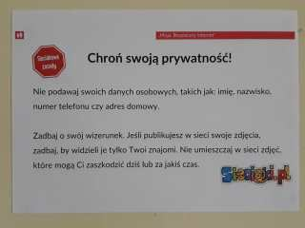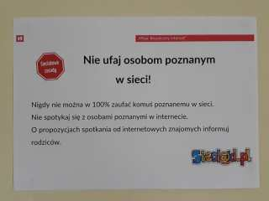  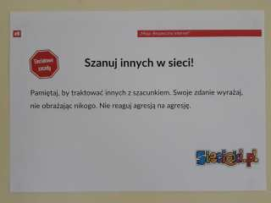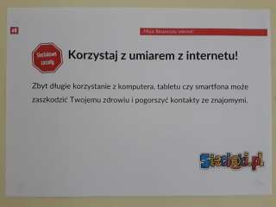  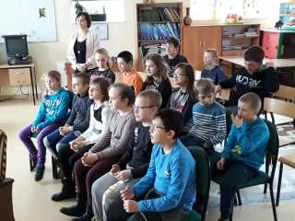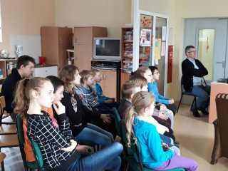  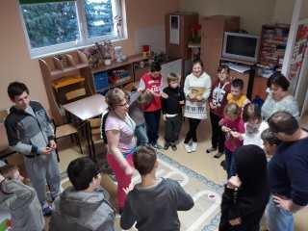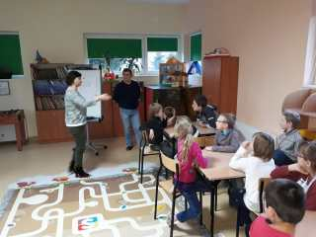  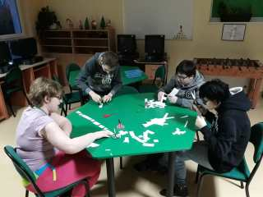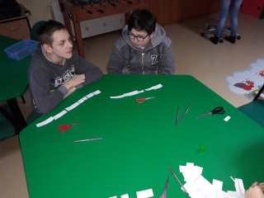  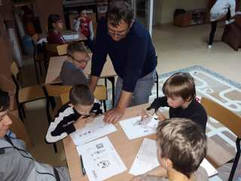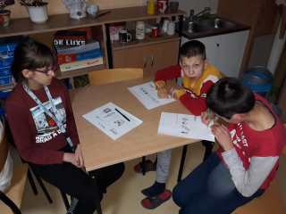  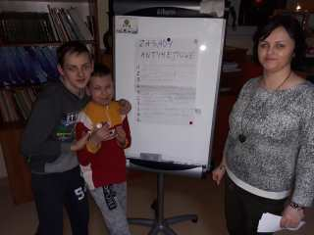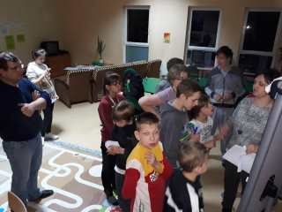  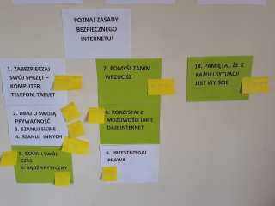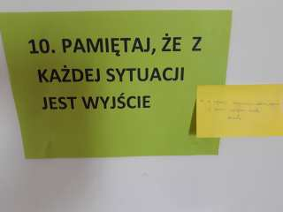  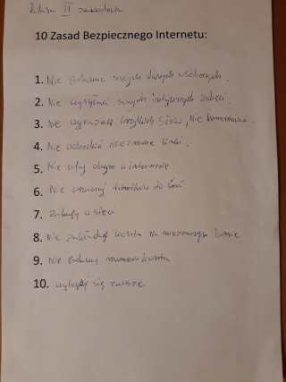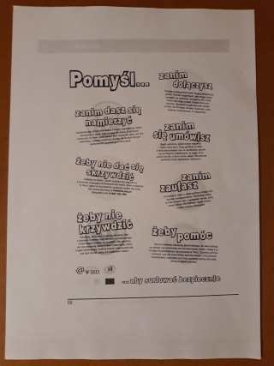  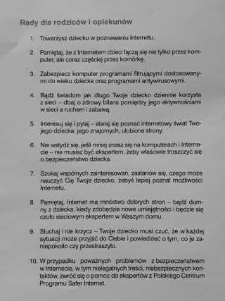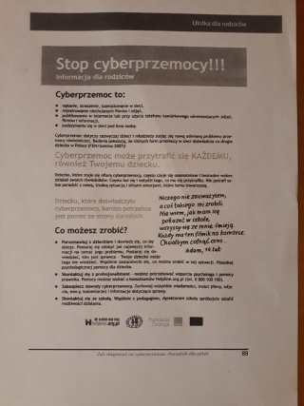
Wyrażam zgodę na przetwarzanie informacji zawartych w powyższym formularzu oraz opublikowanie przedstawionego przykładu dobrych praktyk na stronie Kuratorium Oświaty w Szczecinie
Autor: Magdalena Żywicka
Nowogard, 26.02.2018r. Dyrektor: Joanna Wardzińska ................................................... .........................................................
/miejscowość, data/ /imię i nazwisko autora lub dyrektora szkoły/

